КАК ОБОРУДОВАТЬ УКРЫТИЕ В ПОГРЕБЕ

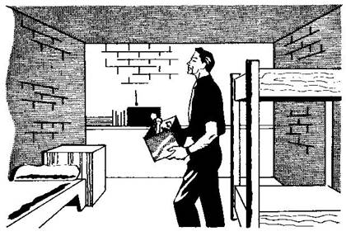

Стены погреба должны быть сложены из кирпича или бетонных блоков. Чем толще стена, тем больше шансов на спасение. Крыша погреба ни в коем случае не должна служить полом в комнате. Как пример, на кирпичные стены укладываем трубы, снизу крепим опалубку, заливаем бетоном толщиной полметра. После отвердения бетона сверху засыпается земля толщиной не менее полуметра. Из этого следует, что погреб должен быть изначально глубоким. Пол погреба лучше покрыть для тепла досками. Полки в погребе должны располагаться с учётом того, что во время бомбежки они превращаются в места для людей. В погреб должна быть заранее проведена вентиляция, например, труба диаметром 150 мм, выходящая из погреба на расстояние не менее полуметра от стен дома, с прикрытием входного отверстия. При возведении погреба желательно продумать небольшую нишу для туалета и воды. Функцию туалета может выполнять ведро с крышкой. Из погреба обязательно должен быть аварийный выход на улицу. Поскольку подвал может засыпать обломками, необходимо держать наготове лом, лопаты, топор.
В погреб целесообразно заранее принести теплые вещи, одеяла, запас еды и воды, аптечку, фонарик, радиоприемник на батарейках, туристскую горелку или примус (спиртовку) с запасом топлива, чтобы при необходимости кипятить воду.
Подвал или погреб частного дома возможно переоборудовать под надежное укрытие. Чтобы понять, насколько эффективно ваше укрытие, попробуйте представить, сможете ли прожить в замкнутом автономном режиме обустроенного укрытия как минимум 3 дня.

(подготовлено курсами ГО МУ «Управление ГОЧС г.о. Кинешма»)

